|  |  |
| --- | --- |
| **TRƯỜNG THCS MẠO KHÊ II**  **Tổ Văn- Sử** | **ĐỀ CƯƠNG ÔN TẬP GIỮA HỌC KỲ II**  **NĂM HỌC 2022 – 2023**  **MÔN: NGỮ VĂN 9** |

1. **PHẦN VĂN HỌC.**

**I. Yêu cầu**

**\* HS nắm được những kiến thức cơ bản về tác giả:**

- Tên, tuổi

* Quê quán
* Sự nghiệp sáng tác
* Vị trí trong nền văn học
* Phong cách sáng tác
* Đề tài
* Tác phẩm tiêu biểu.

**\* HS nắm được những kiến thức cơ bản về tác phẩm:**

- Hoàn cảnh sáng tác, vị trí, xuất xứ

- Thể loại, bố cục

- Phương thức biểu đạt

- Ngôi kể, tình huống truyện,Tóm tắt, đặc điểm nhân vật (tác phẩm truyện)

- Chủ đề

- Nhan đề

- Nội dung và nghệ thuật cơ bản của từng tác phẩm.

# II. Bảng khái quát kiến thức:

|  |  |  |  |  |
| --- | --- | --- | --- | --- |
| **Tác phẩm- tác giả** | **Thể loại** | **Phương thức biểu đạt** | **Giá trị nội dung** | **Giá trị nghệ thuật** |
| Chuyện người con gái Nam Xương – Nguyễn Dữ **(? - ?)** | Truyền Kì mạn lục | Tự sự | Thể hiện niềm cảm thương đối với số phận oan nghiệt của người phụ nữ Việt Nam dưới chế độ phong kiến, đồng thời khẳng định vẻ đẹp của họ. | - Nghệ thuật xây dựng cốt truyện: dựa vào cốt truyện có sẵn từ dân gian, sau đó thêm vào nhiều tình tiết giúp truyện trở nên hấp dẫn, kịch tính.  - Nghệ thuật xây dựng nhân vật: mỗi nhân vật trong truyện đều có những tính cách riêng thể hiện qua lời nói, đối thoại hoặc những đoạn độc thoại.  - Sử dụng các yếu tố kỳ ảo: giúp truyện trở nên độc đáo, làm nổi bật chủ đề nhân đạo. - Dùng nhiều phương thức biểu đạt: truyện không chỉ là kể đơn thuần mà còn kết hợp cả yếu tố biểu cảm. Kể chuyện xen lẫn biểu cảm, đây là cách thức kể chuyện độc đáo giúp tác giả lôi cuốn người đọc vào các tình tiết mà không hề khô khan. |
| Làng – Kim Lân(1920-2007) | Truyện ngắn | Tự sự kết hợp miêu tả, biểu cảm | Tình yêu làng quê, lòng yêu nước và tinh thần kháng chiến của người nông dân Việt Nam được thể hiện chân thực sâu sắc và cảm động qua nhân vật Ông Hai. | - Sáng tạo tình huống truyện có tính căng thẳng, thử thách.  - Xây dựng cốt truyện tâm lí ( đó là chú trọng vào các tình huống nội tâm nhân vật).  - Nghệ thuật miêu tả tâm lí nhân vật tự nhiên mà sâu sắc,tinh tế.  - Ngôn ngữ đặc sắc,sinh động, mang đậm chất khẩu ngữ, gần với lời ăn tiếng nói hằng ngày của người nông dân. |
| Lặng lẽ Sa Pa- Nguyễn Thành Long( 1925-1991) | Truyện ngắn | Tự sự kết hợp miêu tả biểu cảm | Khắc họa thành công hình ảnh những conngười lao động bình thường, mà tiêu biểu là anh thanh niên làm công tác khítượng ở một mình trên đỉnh núi cao. Qua đó, truyện khẳng định vẻ đẹp của conngười lao động và ý nghĩa của những công việc thầm lặng. | Tạo tình huống truyện tự nhiên, tình cờ, hấp dẫn.Xây dựng đối thoại, độc thoại và độc thoại nội tâm. Nghệ thuật tả cảnh thiên nhiên đắc sắc; miêu tả nhân vật với nhiều điểm nhìn. Kết hợp giữa kể với tả và nghị luận. Tạo tính chất trữ tình trong tác phẩm truyện. |
| Chiếc lược ngà- Nguyễn Quang Sáng( 1932-2014) | Truyện ngắn | Tự sự kết hợp miêu tả, biểu cảm | Truyện “Chiếc lược ngà” đã thể hiện một cách cảm động tình cha con thắm thiết, sâu nặng và cao đẹp của cha con ông Sáu trong hoàn cảnh éo le của chiến tranh.  -Truyện còn gợi cho người đọc nghĩ đến và thấm thía những mất mát đau thương, éo le mà chiến tranh gây ra cho bao nhiêu con người, bao nhiêu gia đình. | - Xây dựng tình huống truyện bất ngờ mà tự nhiên, hợp lí  - Xây dựng cốt truyện khá chặt chẽ, lựa chọn nhân vật kể chuyện thích hợp. Truyện được kể theo ngôi thứ nhất,đặt vào nhân vật bác Ba,người bạn chiến đấu của ông Sáu và cũng là người chứng kiến, tham gia vào câu chuyện. Với ngôi kể này, người kể chuyện xen vào những lời bình luận, suy nghĩ,bày tỏ sự đồng cảm, chia sẻ với nhân vật, và câu chuyện vẫn mang tính khách quan.  - Miêu tả diễn biến tâm lí nhân vật tinh tế và sâu sắc, nhất là đối với nhân vật bé Thu.  - Ngôn ngữ truyện mang đậm chất địa phương Nam Bộ. |

**B. PHẦN TIẾNG VIỆT.**

1. **Các đơn vị kiến thức cơ bản**

- Các thành phần biệt lập

- Khởi ngữ

- Các phép tu từ từ vựng: so sánh, ẩn dụ, nhân hoá, hoán dụ, nói quá, nói giảm nói tránh, điệp ngữ, chơi chữ…

# Yêu cầu về kiến thức, kĩ năng.

* HS nắm vững khái niệm, cách sử dụng của các đơn vị kiến thức cơ bản trên.
* Nhận diện và phân tích tác dụng của các biện pháp tu từ trong ngữ liệu.

**C. TẬP LÀM VĂN**

**\*Viết đoạn văn**

1. Viết đoạn văn về các chủ đề: ***tinh thần tương thân tương ái, đoàn kết***

2. Các yêu cầu về đoạn văn: Triển khai đoạn văn theo cách tổng - phân - hợp,

diễn dịch, quy nạp.

**\*Viết bài văn:** Nghị luận về tác phẩm truyện hoặc đoạn trích.

Định hướng tác phẩm: **1. Chuyện người con gái Nam Xương - Nguyễn Dữ**

**2. Làng - Kim Lân**

**I. Văn bản “Chuyện người con gái Nam xương” – Nguyễn Dữ’**

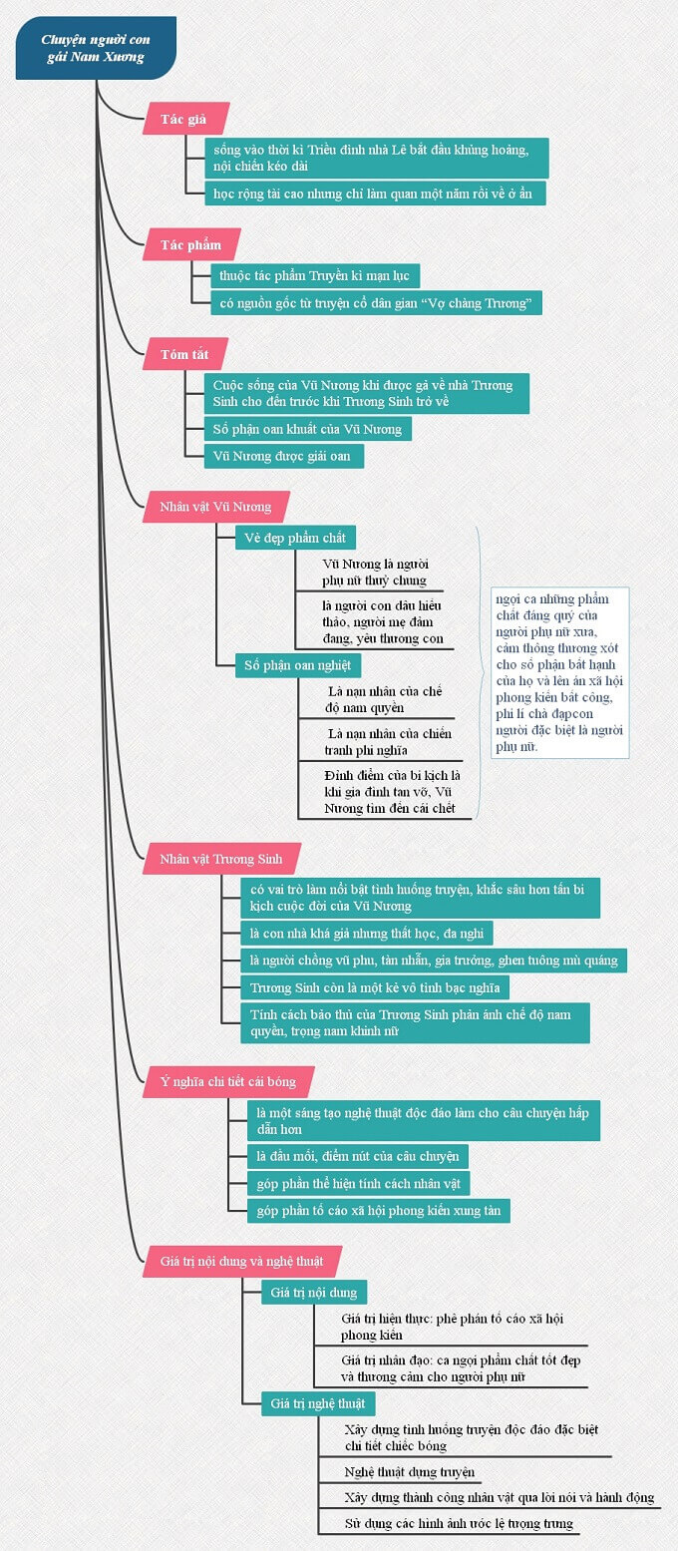

**II. Văn bản: "Làng" – Kim Lân.**

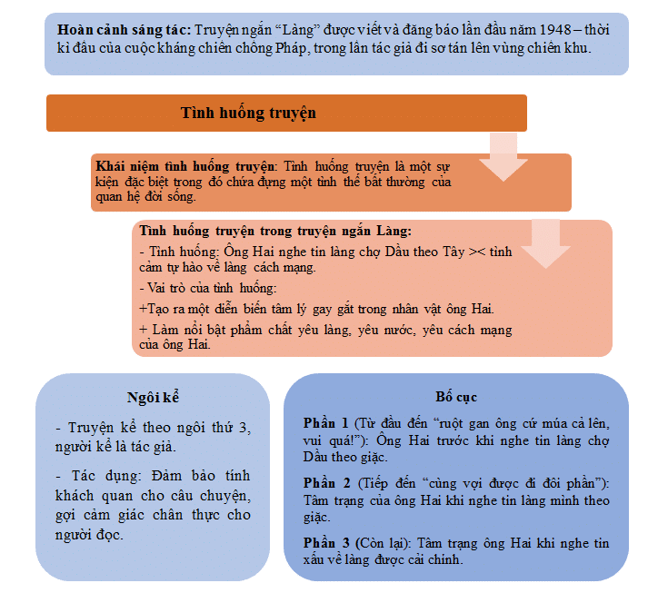

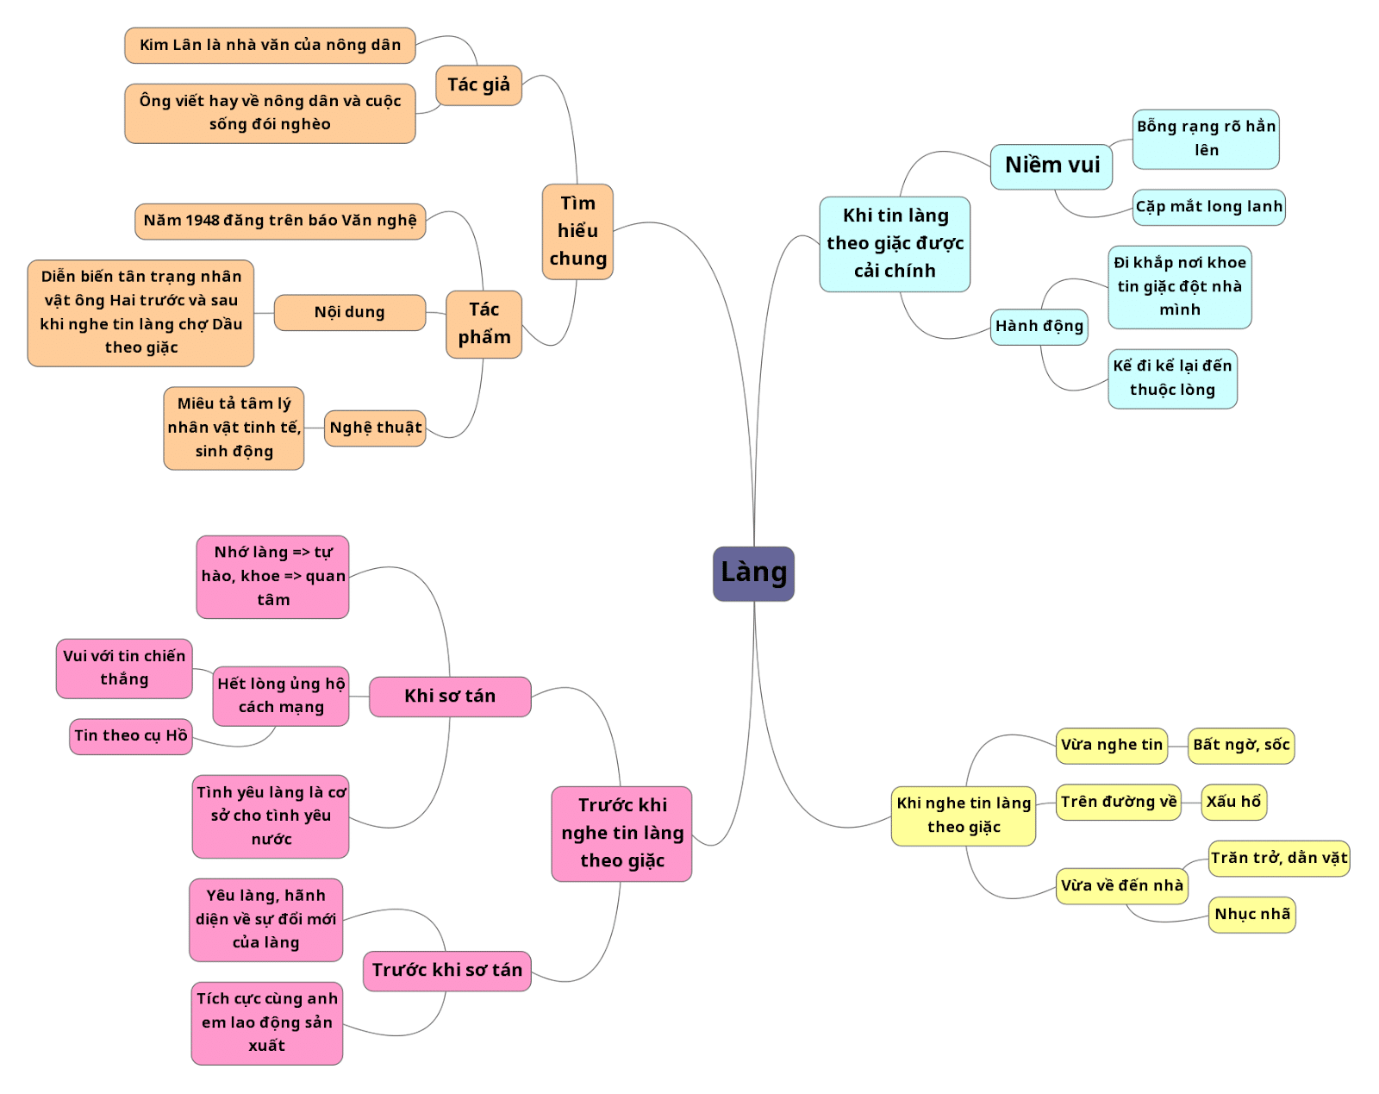

**D. CẤU TRÚC ĐỀ: Tự luận 100%**

**I. Phần 1: Đọc – hiểu văn bản: 3 điểm**

**- Ngữ liệu: Ngoài sách giáo khoa**

* Nội dung:

+ Đoạn văn bản gắn với đặc trưng thể loại: thể loại, phương thức biểu đạt, ngôi kể, nhân vật chính, nội dung đoạn văn bản, thông điệp rút ra, ý nghĩa của chi tiết, tình huống truyện. (Mức độ: nhận biết, thông hiểu, vận dụng thấp)

+ Tiếng Việt: Các kiến thức tiếng Việt đã học: các biện pháp tu từ, các thành phần biệt lập, khởi ngữ. (Mức độ: nhận biết, hiểu được tác dụng của các đơn vị kiến thức )

**II. Phần 2: Làm văn: 7 điểm**

**1. Viết đoạn văn khoảng từ 10 - 12 câu: 2 điểm**

+ Nội dung: Trình bày suy nghĩ về các vấn đề về ***tinh thần tương thân tương ái, đoàn kết.***

+ Kĩ năng viết đoạn văn nghị luận xã hội

**2.Viết bài văn nghị luận về tác phẩm truyện đoạn trích: 5 điểm**

**E. MÔ PHỎNG DẠNG ĐỀ**

**ĐỀ 1: Phân tích nhân vật ông Sáu trong truyện ngắn “Chiếc lược ngà” của Nguyễn Quang Sáng. Từ đó em hiểu gì về đời sống gia đình trong chiến tranh.**

**ĐỀ 2: Phân tích nhân vật bé Thu trong truyện ngắn “Chiếc lược ngà” của Nguyễn Quang Sáng.**

**ĐỀ 3: Phân tích thái độ và hành động của bé Thu qua hai đoạn trích sau:**

*[…] Trong bữa cơm đó, anh Sáu gắp một cái trứng cá to vàng để vào chén của nó. Nó liền lấy đũa xoi vào chén, để đó rồi thất thần hất cái trứng ra cơm văng tung tóe cả mâm. Giận quá và không kịp suy nghĩ anh vung tay đánh vào mông nó và hét lên:*

*- Sao mày cứng đầu quá vậy hả?*

*Tôi tưởng con bé sẽ lăn ra khóc, sẽ giãy, sẽ đạp đổ cả mâm cơm, hoặc sẽ chạy vụt đi. Nhưng không, nó ngồi im, đầu cúi gằm xuống. Nghĩ thế nào, nó cầm đũa gắp lại cái trứng cá để vào chén, rồi lặng lẽ đứng dậy, bước ra khỏi mâm. Xuống bến, nó nhảy xuống xuồng, mở lòi tói cố làm cho dây lòi tói khua rổn rảng, khua thật to, rồi lấy dầm bơi qua sông. Nó sang qua nhà ngoại, mét với ngoại và khóc ở bên ấy. Chiều đó, mẹ nó sang dỗ dành mấy nó cũng không về...*

**Và:**

*[…] Đến lúc chia tay, mang ba lô lên vai, sau khi bắt tay hết mọi người, anh Sáu mới đưa mắt nhìn con, thấy nó đứng trong góc nhà.*

*Chắc anh cũng muốn ôm con, hôn con, nhưng hình như cũng lại sợ nó giẫy lên lại bỏ chạy, nên anh chỉ đứng nhìn nó. Anh nhìn với đôi mắt trìu mến lẫn buồn rầu. Tôi thấy đôi mắt mênh mông của con bé bỗng xôn xao.*

*- Thôi ! Ba đi nghe con ! – Anh Sáu khe khẽ nói.*

*Chúng tôi, mọi người - kể cả anh, đều tưởng con bé sẽ đứng yên đó thôi. Nhưng thật lạ lùng, đến lúc ấy, tình cha con như bỗng nổi dậy trong người nó, trong lúc không ai ngờ đến thì nó bỗng kêu thét lên:*

*- Ba…a…a… ba!*

*Tiếng kêu của nó như tiếng xé, xé sự im lặng và xé cả ruột gan mọi người, nghe thật xót xa. Đó là tiếng “ba” mà nó cố đè nén trong bao nhiêu năm nay, tiếng “ba” như vỡ tung ra từ đáy lòng nó, nó vừa kêu vừa chạy xô tới, nhanh như một con sóc, nó chạy thót lên và dang hai tay ôm chặt lấy cổ ba nó. Tôi thấy làn tóc tơ sau ót nó như dựng đứng lên.*

*Nó vừa ôm chặt lấy cổ ba nó vừa nói trong tiếng khóc:*

*- Ba! Không cho ba đi nữa ! Ba ở nhà với con !*

*Ba nó bế nó lên. Nó hôn ba nó cùng khắp. Nó hôn tóc, hôn cổ, hôn vai và hôn cả vết thẹo dài bên má của ba nó nữa...*

***(Trích Chiếc lược ngà - Nguyễn Quang Sáng, Ngữ văn 9,***

***Tập 1, NXB Giáo dục Việt Nam, 2017)***

**ĐỀ 4: Phân tích tình cảm của nhân vật ông Sáu dành cho con qua đoạn trích sau:**

*[…] Từ con đường mòn chạy lẫn trong rừng sâu, anh hớt hải chạy về, tay cầm khúc ngà đưa lên khoe với tôi. Mặt anh hớn hở như một đứa trẻ được quà.*

*Sau đó anh lấy vỏ đạn hai mươi ly của Mỹ, đập mỏng làm thành một cây cưa nhỏ, cưa khúc ngà thành từng miếng nhỏ. Những lúc rỗi, anh cưa từng chiếc răng lược, thận trọng, tỷ mỉ và cố công như người thợ bạc. Chẳng hiểu sao tôi thích ngồi nhìn anh làm và cảm thấy vui vui khi thấy bụi ngà rơi mỗi lúc một nhiều. Một ngày, anh cưa được một vài răng. Không bao lâu sau, cây lược được hoàn thành. Cây lược dài độ hơn một tấc, bề ngang độ ba phân rưỡi, cây lược cho con gái, cây lược dùng để chải mái tóc dài, cây lược chỉ có một hàng răng thưa. Trên sóng lưng lược có khắc một hàng chữ nhỏ mà anh đã gò lưng, tẩn mẩn khắc từng nét: "Yêu nhớ tặng Thu, con của ba". Cây lược ngà ấychưa chải được mái tóc của con, nhưng nó như gỡ rối được phần nào tâm trạng của anh. Những đêm nhớ con, anh ít nhớ đến nỗi hối hận đánh con, nhớ con, anh lấy cây lược ra ngắm nghía rồi mài lên tóc cho cây lược thêm bóng, thêm mượt. Có cây lược, anh càng mong gặp lại con. Nhưng rồi một chuyện không may xảy ra. Một ngày cuối năm năm mươi tám, năm đó ta chưa võ trang - trong một trận càn lớn của quân Mỹ - ngụy, anh Sáu bị hy sinh. Anh bị viên đạn của máy bay Mỹ bắn vào ngực. Trong giờ phút cuối cùng, không còn đủ sức trăng trối lại điều gì, hình như chỉ có tình cha con là không thể chết được, anh đưa tay vào túi, móc cây lược, đưa cho tôi và nhìn tôi một hồi lâu. Tôi không đủ lời lẽ để tả lại cái nhìn ấy, chỉ biết rằng, cho đến bây giờ, thỉnh thoảng tôi cứ nhớ lại đôi mắt của anh.*

*- Tôi sẽ mang về trao tận tay cho cháu.*

*Tôi cúi xuống nhìn anh và khẽ nói. Ðến lúc ấy, anh mới nhắm mắt đi xuôi.*

***(Trích Chiếc lược ngà - Nguyễn Quang Sáng, Ngữ văn 9,***

***Tập 1, NXB Giáo dục Việt Nam, 2017)***